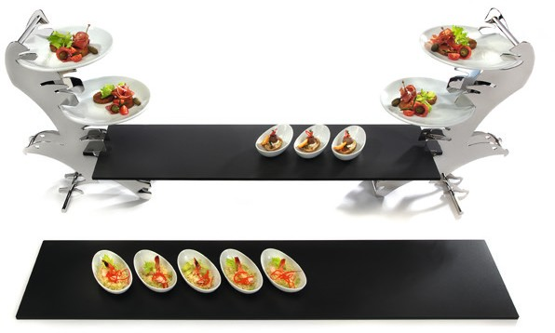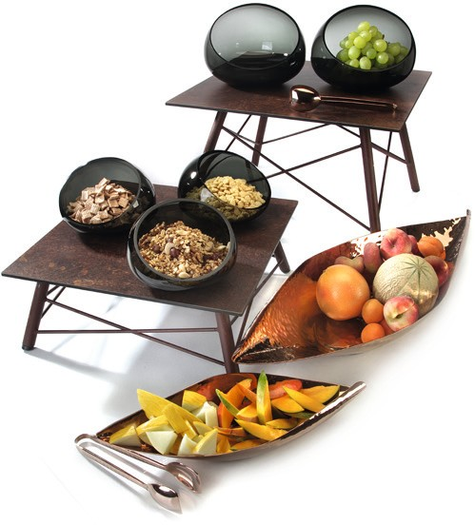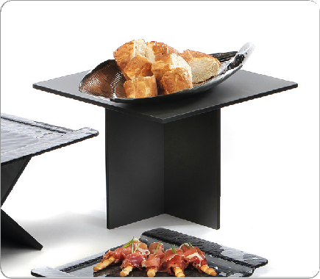Der Charme des Vergänglichen

Bruchfest, kratzbeständig, antistatisch und spülmaschinengeeignet - die Eigenschaften von Schichtstoffplatten und die daraus resultieren- den Vorteile überzeugen!

Die Buffetplatten aus Schichtstoff sind in zwei neutralen Versionen und in einer außergewöhnlichen Variante verfügbar.

Unverputzte Ziegelwände, tragende Bauteile aus Stahlträgern, Sichtbeton und der morbide Charme von verlassenen Fabrikhallen bilden das Ambiente für das rostfarbene Dekor „Industry 2.0“. Dieses erinnert an verwitterte, durch jahrzehntelange Korrosion gezeichnete Stahloberflächen und passt sehr gut zum industriellen Stil moderner Architektur.

Alle Zieher Buffetplatten aus Schichtstoff verfügen über eine dunkle Mittellage und sind aufgrund des auf jeder Seite aufgebrachten De- kors beidseitig verwendbar.

WWW.ZIEHER.COM

03/2022
Zieher KG, Kulmbacher Straße 15, D - 95502 Himmelkron • Marketing: +49 9273 9273-68 • presse@zieher.com
Im Pressebereich unter www.zieher.com finden Sie alle Pressemitteilungen inkl. Bildmaterial als Download.

